**Листовки**

Это бумажный лист, как правило,  формата А4, А5, А6, «евро» - 10х21 см, с печатью в обе стороны, монохромные или полноцветные. Листовка может быть информационной, рекламной или имиджевой. Лучше всего заказать печать листовок, когда необходимо рассказать об акции или представить новый продукт, указав место, где его можно приобрести.

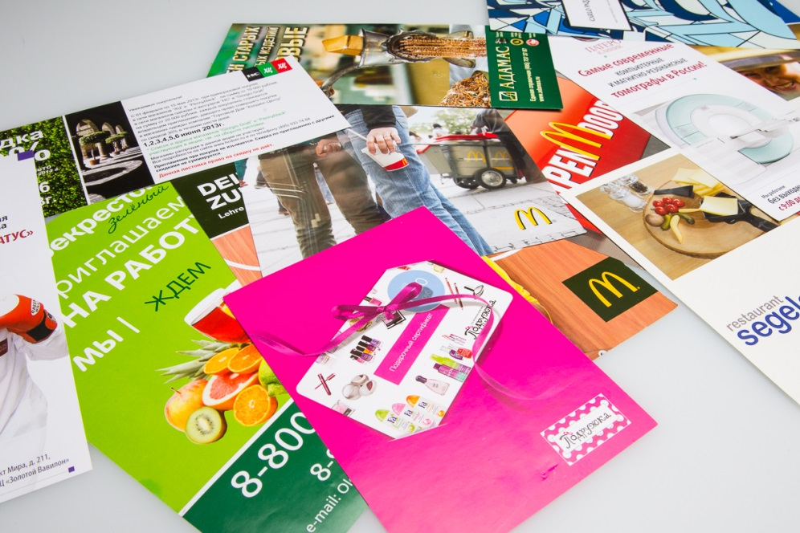

**Листовка – *небольшой лист бумаги, несущий в себе различного рода информацию (чаще – рекламного характера) в виде напечатанного на нем текста и изображений****.*

На сегодняшний день это один из наиболее популярных видов рекламной полиграфии, широко использующийся при проведении **промо-акций**, рекламных кампаний, [презентаций](https://printside.ru/polygraphy/prezentaciy/) и т.д.

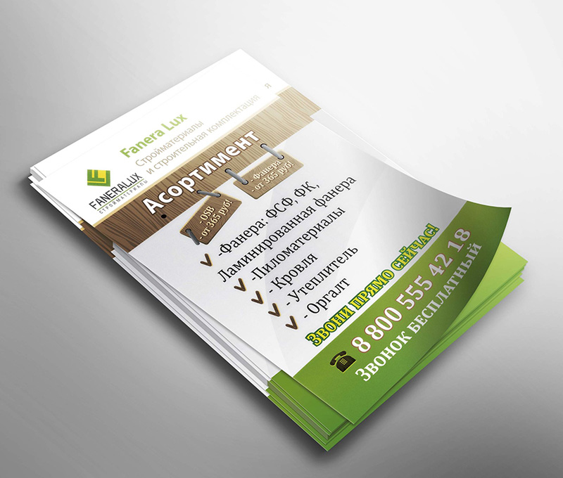

Если человек сталкивается с необходимостью создания и [печати листовок](https://printside.ru/polygraphy/pechat-listovok/) впервые, могут возникнуть определенные трудности и сомнения с тем, чтобы определиться, какой она должна быть. Для того чтобы было проще определиться, нужно знать, какие виды листовок существуют и в чем особенность каждой из них. Подробнее разберемся в особенностях и отличительных характеристиках каждой из них.

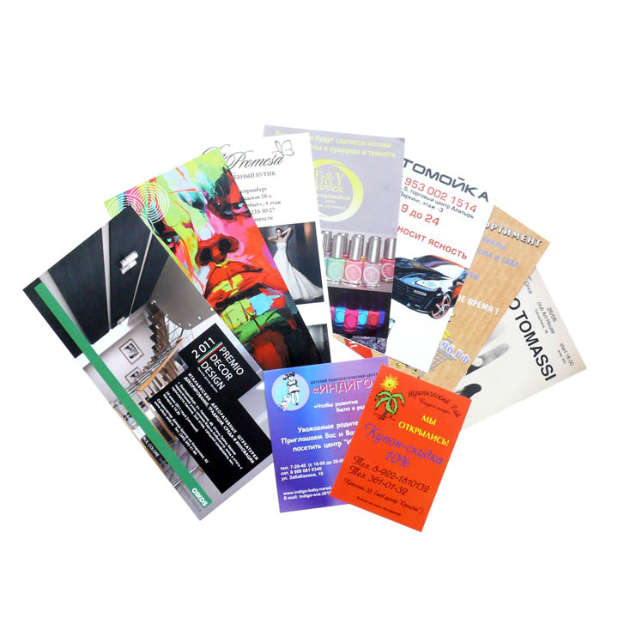

**разновидности листовок:**

- информационные

- имиджевые

- листовки-визитки

- [листовки-приглашения](https://printside.ru/polygraphy/pechat-priglasheniy/)

- листовки-памятки

**Виды листовок**

**1. Информационная листовка**

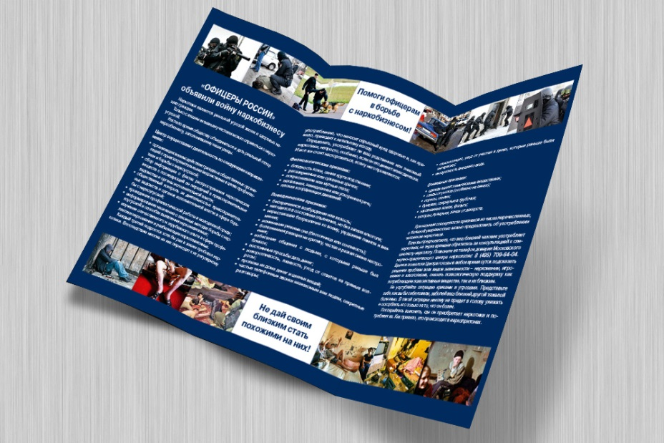

Такие листовки используют с целью оповещения целевой аудитории об открытии нового филиала известной фирмы в городе, новинке в ассортименте компании, акциях и т.д. Для того чтобы такие листовки принесли максимум пользы их нужно не только распространять в правильных местах (там, где есть скопление потенциальной целевой аудитории), но и делать их в правильном **дизайне**. Так основная информация, которую вы хотите донести, должна быть напечатана более крупным шрифтом с другой цветовой заливкой, отличающейся от остального текста.

**2. Имиджевая листовка**

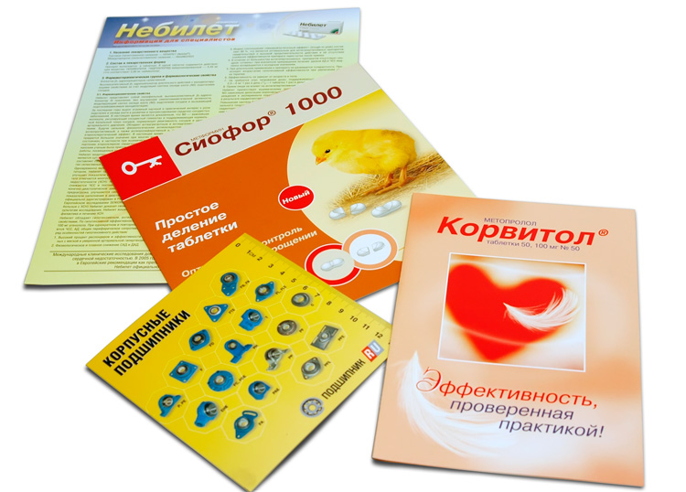

Они используются для презентации новой компании в целом. Указать на ней нужно такую информацию как название компании, основные направления ее деятельности, цели и задачи, преимущества. Не стоит забывать и о контактных данных, по которым потенциальный клиент может ее найти. Дизайн **имиджевой** листовки обязательно должен соответствовать корпоративному стилю компании.

**3. Листовка-визитка**

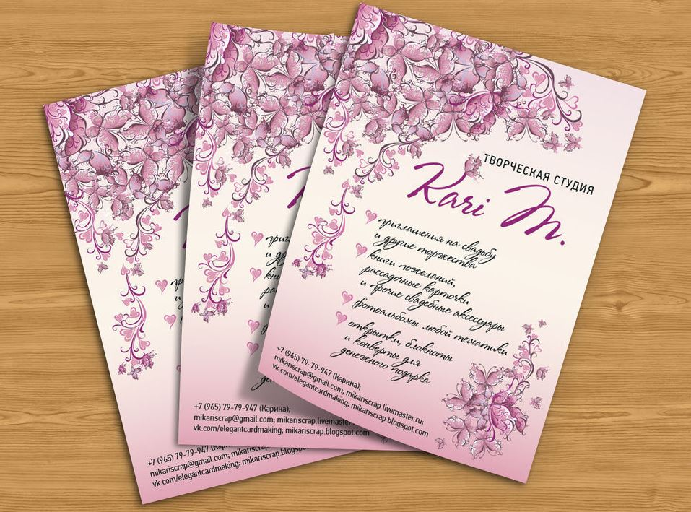

Такая листовка дает несколько расширенные возможности для представления себя, нежели обычная визитка, поскольку по сравнению с последней листовка-визитка имеет большую площадь. Указывается на такой листовке, как и на обычной визитке, название компании, контактные данные, сфера деятельности. Фоном такой увеличенной визитки могут быть фото вашего коллектива в рабочей обстановке, ассортимент и т.д.

**4. Листовка-приглашение**

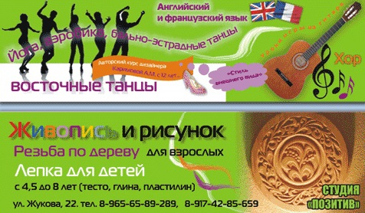

Распространяется с целью, собственно, пригласить потенциального клиента на презентацию, встречу с представителями компании, выставку ассортимента и т.д. Любая компания иногда проводит различные мероприятия для своих клиентов, повод для этого может быть любым. Такая листовка обязательно должна содержать название компании, которая приглашает к себе, описание мероприятия и того, что на нем будет происходить, адрес и другие контактные данные.

**5. Листовка-памятка**

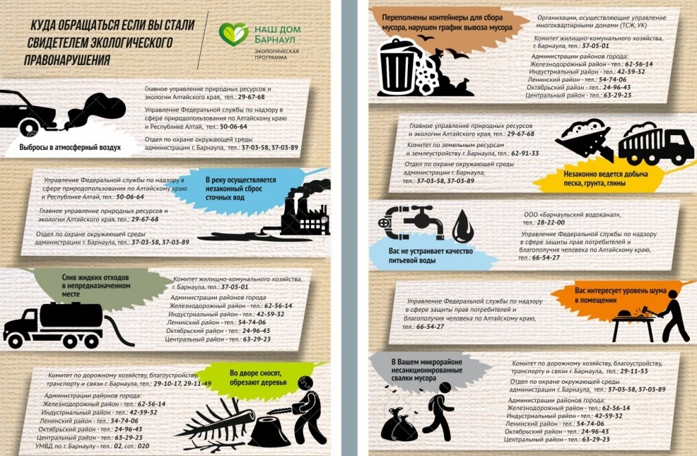

Она призвана напомнить клиенту о предстоящем событии в жизни компании, на которое он приглашен. Может также использоваться в качестве своеобразного «пропуска» на мероприятие. Здесь обязательно указать дату, время, место, название мероприятия, его краткое описание. Клиент оценит заботу о нем, если помимо прочего разместить на такой листовке, допустим, схему проезда до адреса, по которому будет проходить событие.